2023年初中结业考试
地理试题
本试卷分选择题和非选择题两部分，共8页，全卷满分100分，答题时间90分钟。
注意事项：
1．答题前，务必将自己的姓名、准考证号填写在答题卷规定的位置上。
2．回答单项选择题时，必须使用2B铅笔将答题卷上对应题目的答案标号涂黑，如需改动，用橡皮擦擦干净后，再选涂其它答案标号。
3．回答非选择题时，必须使用0．5毫米黑色签字笔，将答案书写在答题卷指定的位置内。
4．所有题目必须在答题卷指定区域作答，在试题卷、草稿纸上答题无效。
5．考试结束后，只交答题卷。
一、单项选择题（本大题共25小题，每小题2分，共50分。在每小题列出的四个选项中，只有一项是最符合题目要求的，不选、多选、错选均不得分。）
读图“某区域等高线分布示意图”，完成下面小题。
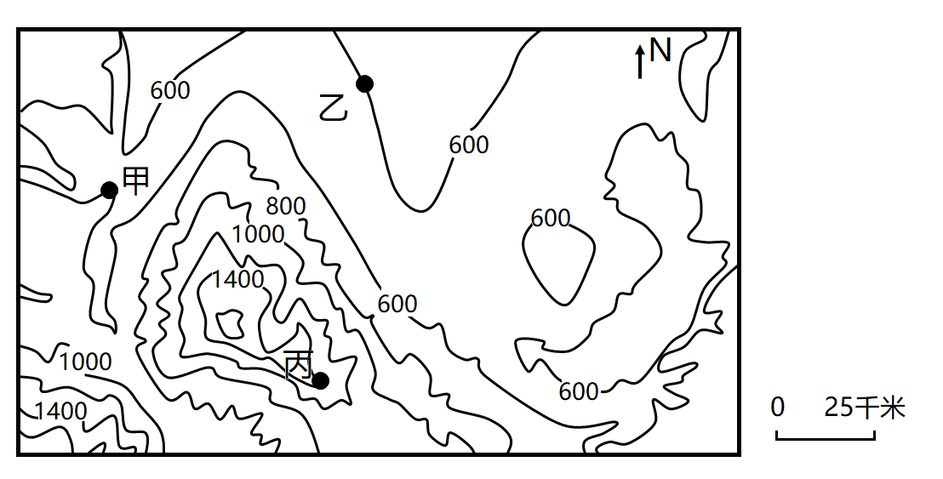
1. 图示区域的地形主要是（ ）
A. 盆地 B. 山地 C. 高原 D. 平原
2. 据图可知（ ）
A. 甲地在丙地的东北方向 B. 乙地海拔较甲地高
C. 图中等高距为400米 D. 与乙地相比，丙地坡度较陡
2023年2月，土耳其一日内发生两次7级以上地震，震中位于山区，震中附近城市、人口密集，地震造成巨大的经济损失和人员伤亡。读图“土耳其位置示意图”，完成下面小题。
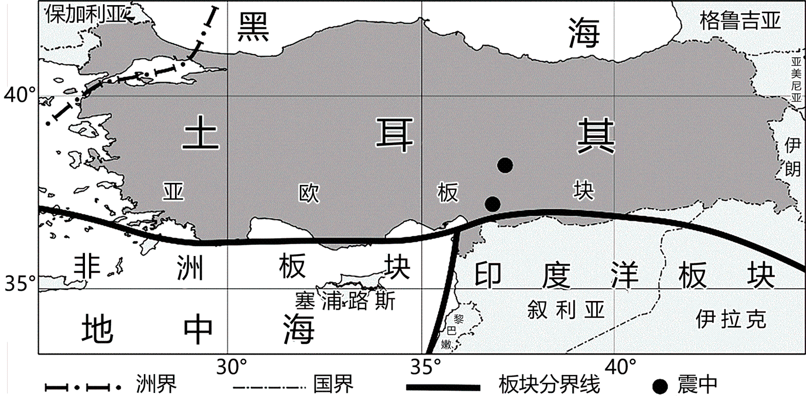
3. 土耳其地震多发，主要因为该国位于板块交界处，它们是非洲板块、印度洋板块及（ ）
A. 亚欧板块 B. 太平洋板块 C. 美洲板块 D. 南极洲板块
4. 此次地震造成的直接影响有（ ）
①基础设施受损②建筑物倒塌③农作物遭受冻害④人员伤亡
A. ①②③ B. ①②④ C. ①③④ D. ②③④
5. 此次地震最可能引发的次生灾害是（ ）
A. 滑坡、寒潮 B. 台风、洪涝 C. 滑坡、泥石流 D. 寒潮、泥石流
读图“某区域气候类型分布示意图”，完成下面小题。
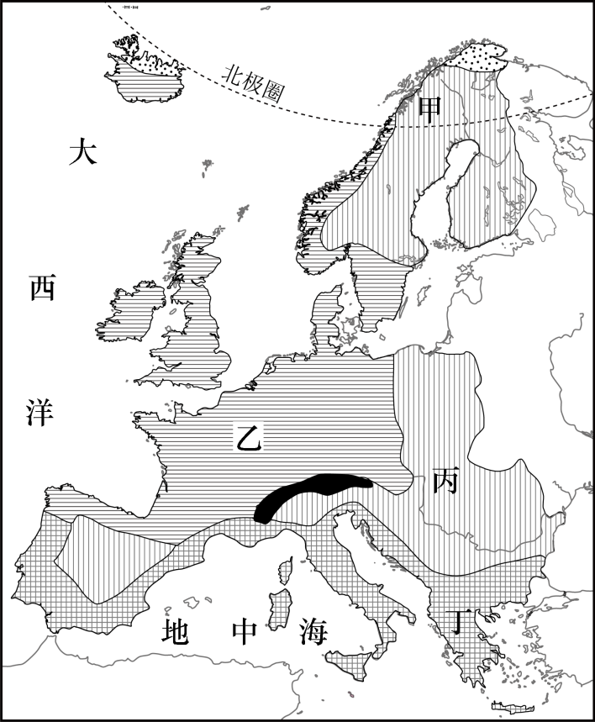
6. 图示区域是（ ）
A. 东南亚 B. 中东 C. 撒哈拉以南非洲 D. 欧洲西部
7. 图中四地全年温和湿润的是（ ）
A. 甲 B. 乙 C. 丙 D. 丁
8. 在乙地域内最可能欣赏到的景观是（ ）
A. 茂密的雨林 B. 广阔的温带草场 C. 美丽的峡湾风光 D. 成片的橡胶林
读图“中国地势三级阶梯分布示意图”，完成下面小题。
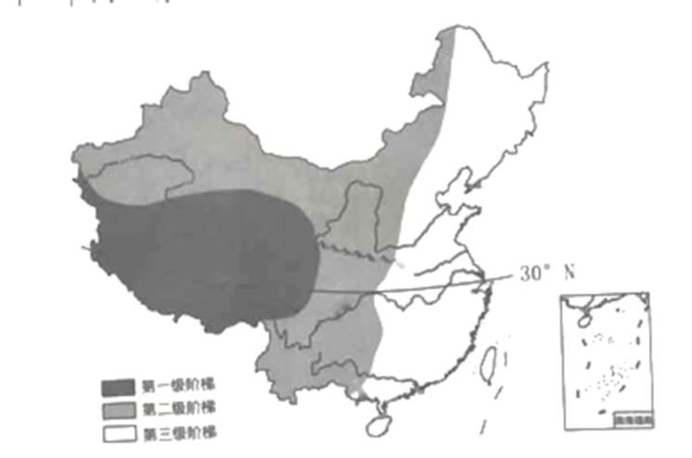
9. 下列地形剖面图，能反映沿30°N地势起伏状况的是（ ）
A. 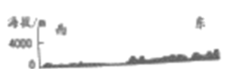 B. 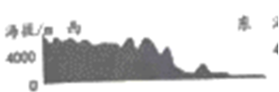
C. 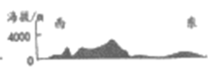 D. 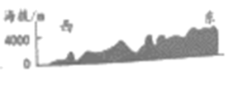
10 我国陆地地势特征（ ）
A. 有利于海洋湿润气流深入内陆 B. 使各阶梯内部地势高差大
C. 使许多大河呈放射状流向四周 D. 使我国冬季南北气温差别大
11. 三级阶梯中降水量最丰富的是（ ）
A. 第一级阶梯中部 B. 第二级阶梯中部
C 第二级阶梯北部 D. 第三级阶梯南部
受气候、物产等影响，不同区域的饮食文化不同。在清朝初年，我国就形成了川菜、鲁菜、淮扬菜、粤菜四大传统菜系，图为我国四大传统菜系集中分布区示意图，完成下面小题。
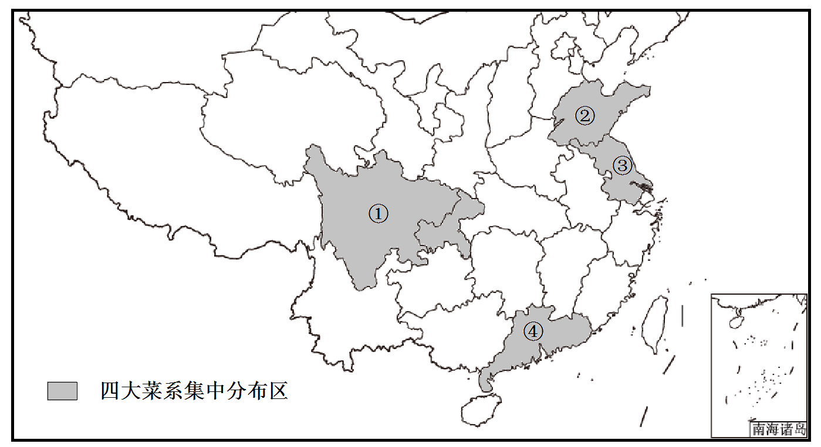
12. 粤菜主要集中分布在图中的（ ）
A. ①地 B. ②地 C. ③地 D. ④地
13. 四大传统菜系中，既有南方菜特色，又融合了北方菜特点，且以河湖水产为主要食材是（ ）
A. 川菜 B. 鲁菜 C. 淮扬菜 D. 粤菜
人口年龄结构对一个国家或地区的经济社会发展有较大的影响。国际上通常把65岁以上人口占总人口的百分比达到7%作为进入老龄化社会的标准。读图“澳大利亚人口年龄结构占比图”，完成下面小题。
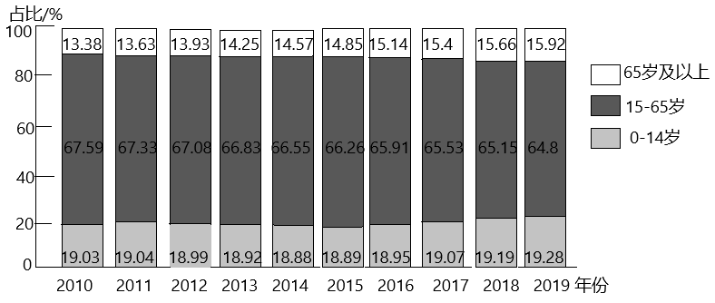
14. 2010-2019年，澳大利亚人口变化趋势是（ ）
A 出生率持续上升 B. 65岁以上人口比重上升
C. 15-65岁人口比重增加 D. 人口总数持续增加
15. 该国的人口年龄结构可能造成（ ）
A. 社会养老负担加重 B. 环境质量下降
C. 就业困难 D. 交通压力增大
读图“我国四个省级行政区轮廓示意图”，完成下面小题。
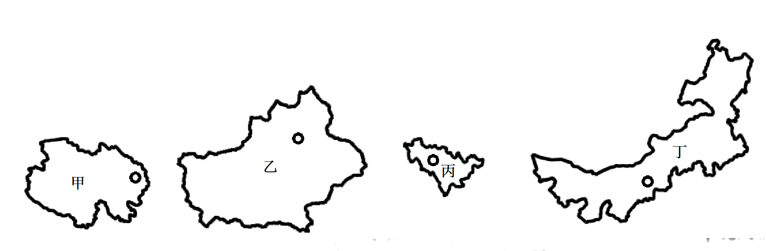
16. 四个省级行政区中，属于少数民族自治区的是（ ）
A. 甲、丙 B. 甲、丁 C. 乙、丙 D. 乙、丁
17. 每年农历6月初，牧民们聚集在一起举行赛马、摔跤、射箭等竞赛活动，该民族主要聚居的省级行政区是（ ）
A. 甲 B. 乙 C. 丙 D. 丁
第六届中国国际进口博览会将于2023年11月在上海国家会展中心举办，它是世界上第一个以进口为主题的国家级展会，是中国主动向世界开放市场的重大举措。完成下面小题。
18. 第六届中国国际进口博览会的举办地位于（ ）
A. 环渤海城市群 B. 长三角城市群
C. 珠三角城市群 D. 成渝城市群
19. 该地承办第六届中国国际进口博览会的优势条件有（ ）
①交通便利②消费市场广阔③地理位置优越④矿产资源丰富
A. ①②③ B. ①②④ C. ①③④ D. ②③④
20. 举办中国国际进口博览会，对我国的主要影响是（ ）
①促进对外开放，优化产品进口②更好的满足民众消费需求
③促进与各国间的商贸合作④促进产品出口，提高外汇收入
A. ①②③ B. ①②④ C. ①③④ D. ②③④
台湾省位于我国东南海域，是祖国不可分割的一部分，在国家政策的支持下，两岸融合发展不断深化、经贸合作势不可挡。图为台湾省示意图，完成下面小题。
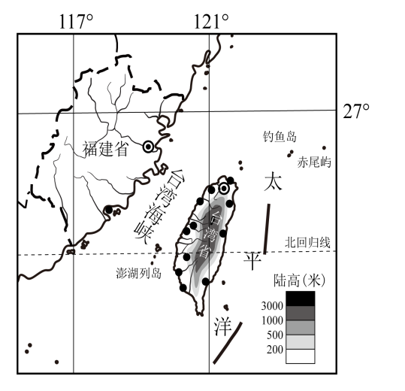
21. 关于台湾省的位置叙述正确的是（ ）
A. 被南回归线穿过 B. 西濒太平洋 C. 与福建省隔海相望 D. 东临台湾海峡
22. 福建省吸引台商投资的优势条件有（ ）
①人口众多，消费市场广阔②距离远，运输成本高③文化相近，便于沟通④政策支持
A. ①②③ B. ①②④ C. ①③④ D. ②③④
海冰是全球气候系统重要的组成部分，根据中山站的监测数据，南极地区海冰存在显著的季节变化。图为“南极地区示意图”，完成下面小题。
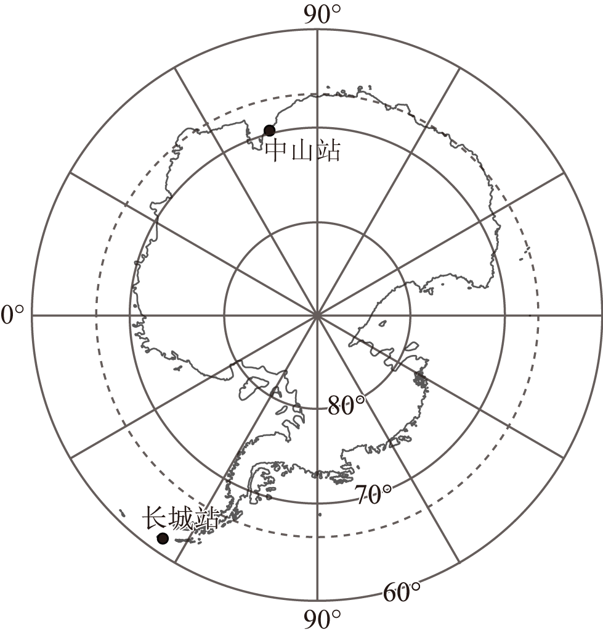
23. 中山站的纬度约为（ ）
A. 69°S B. 69°N C. 53°S D. 53°N
24. 与中山站相比，长城站（ ）
A. 纬度较高 B. 所在纬线较长
C. 有极昼极夜现象 D. 年平均气温更低
25. 一年中，南极地区海冰面积最小可能出现在（ ）
A. 2月 B. 4月 C. 6月 D. 9月
二、非选择题（50分）
26. 阅读图文资料，完成下列各题。
大翅鲸栖息于世界各大洋，每年会进行有规律的洄游，夏季到冷水海域捕食，冬季到温暖海域繁殖，图为“全球大翅鲸分布及洄游路线示意图”。
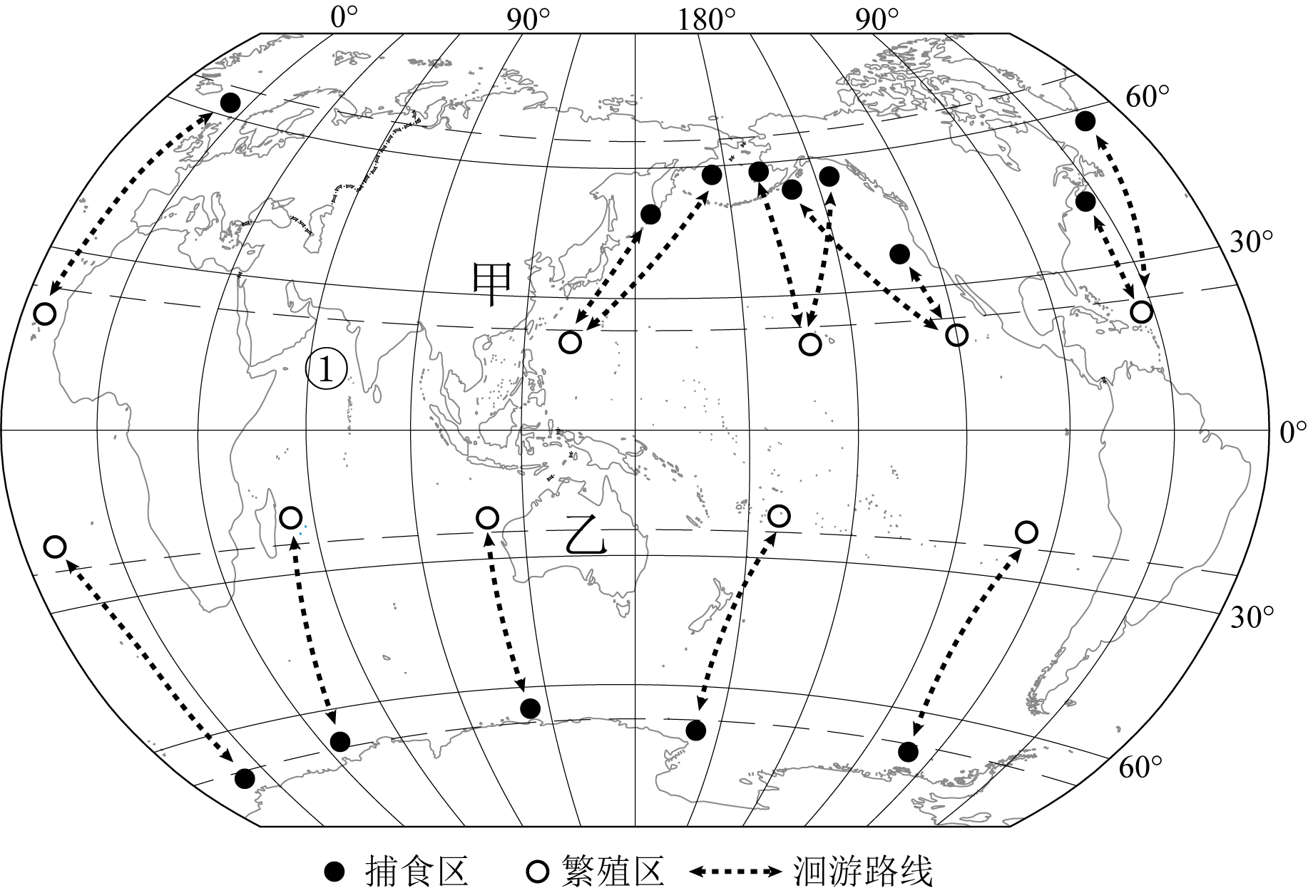
（1）从高、中、低纬度地区来看，大翅鲸的繁殖区主要分布在____纬度地区，捕食区主要分布在____纬度地区。
（2）每年7月，太阳直射____半球，甲____（大洲）东岸的大翅鲸向____（方向）洄游去捕食，乙____（大洲）西岸的大翅鲸向____（方向）洄游去繁殖。
（3）南、北半球大翅鲸的繁殖时间不一致，主要是受地球____运动的影响，南、北半球的季节____（一致/相反）。
（4）①位于____洋，该处的大翅鲸常年生活在该海域，不进行洄游。
27. 阅读图文资料，完成下列各题。
东北三省位于我国的东北部，山环水绕，沃野千里，资源丰富，工业基础好，被称为“新中国工业的摇篮”。区域内沼泽广布，特别是三江平原地区，地势低平，分布着我国最大的淡水湿地。新中国成立后，经过50多年的开垦，三江平原已建成我国机械化程度较高的商品粮基地。图1为东北地区位置示意图，图2为大庆工业结构图。
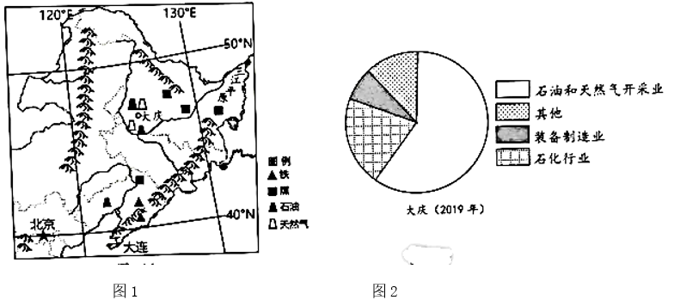
（1）三江平原由于纬度高，气温较____，蒸发____，地势低平，排水不畅，形成了我国最大的淡水湿地。请列举湿地的生态环境功能____（至少2条）。
（2）三江平原是我国重要的商品粮基地，其形成原因有____。（至少2条）
（3）从大庆工业结构图可以看出，大庆以____（重/轻）工业为主，主要的工业部门是____、____，该地工业部门的形成主要是依托当地丰富的____资源。
（4）请为大庆经济可持续发展出谋划策____。（至少2条）
28. 阅读图文资料，完成下列各题。
玫瑰喜阳光充足，耐寒、耐旱。肯尼亚位于非洲东部，赤道横贯中部，是世界主要鲜花出口国之一，盛产玫瑰，所产玫瑰主要出口到欧洲。荷兰位于欧洲西部，51°N~54°N之间，夏季平均气温约16℃，冬季平均气温约3℃，地势低平，经济发达，鲜花种植历史悠久，栽培技术先进，是世界主要的鲜花生产国。图为肯尼亚示意图和内罗毕气温曲线及降水量柱状图。
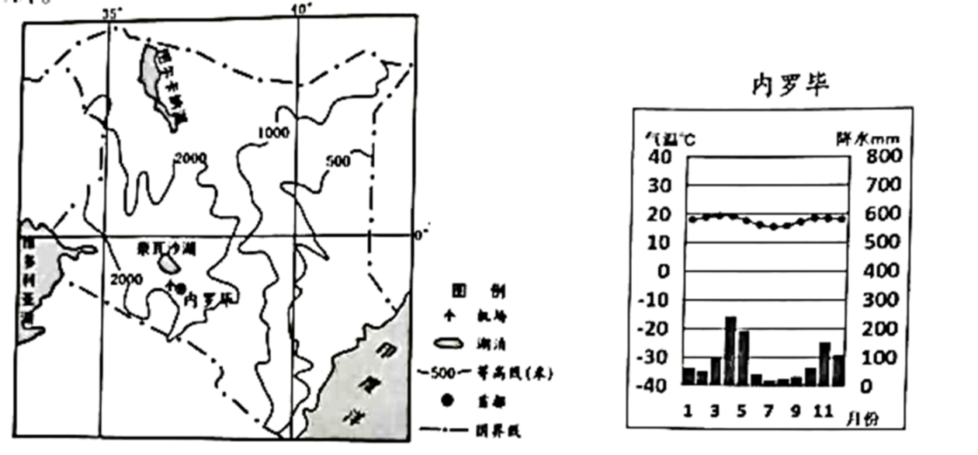
（1）从经济发展水平来看，肯尼亚属于发展中国家，荷兰属于____国家：从人种来看，肯尼亚以以____种人为主，荷兰以白种人为主。
（2）与荷兰相比，肯尼亚种植玫瑰花的优势条件有：纬度较低，____条件好；海拔较____，光照充足；劳动力____，土地租金较低，生产成本低。
（3）肯尼亚的鲜花采摘后需要快速运送到欧洲消费市场，其最适合的运输方式是____。
（4）6-9月欧洲的鲜花进口量大幅下降，推测其主要原因是____。
（5）肯尼亚发展花卉业对该国经济发展的有利影响有____。（列举2条）
29. 阅读图文资料，完成下列各题。
2022年6月和田至若羌的和若铁路正式开通，标志着塔克拉玛干沙漠铁路环线（图1）建成运行。为抵御风沙侵袭，和若铁路沿线设置了许多栅栏、草方格，还种植了梭梭和红柳等耐旱植物，并在风沙区域以桥代路修建了“过沙桥”（图2）。它的开通结束了且末、民丰等县不通火车的历史，也有利于南疆的棉花、核桃等物产快速外运。
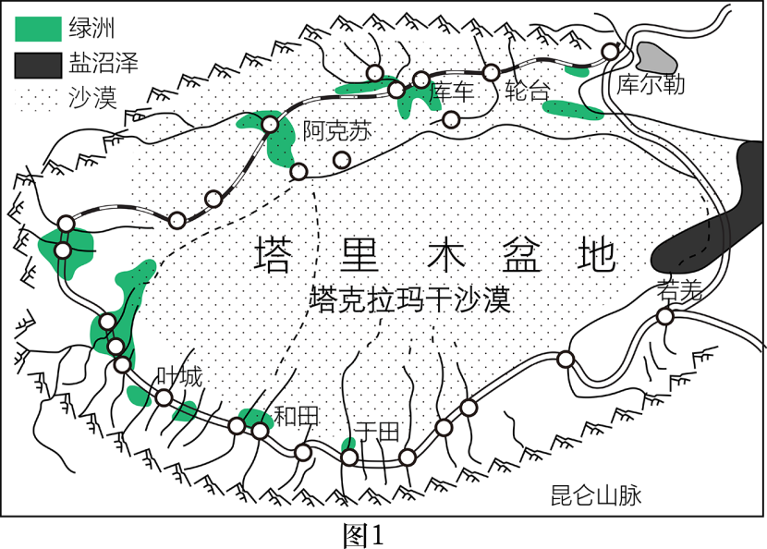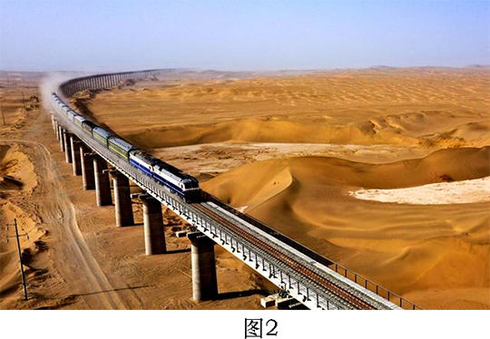
（1）塔里木盆地位于昆仑山以北，____山以南；从海陆位置与地形来看，由于____、____，海洋上的湿润气流难以到达，气候特征是____，河流少，多____性河流。
（2）图中城镇主要分布在____，居民生产和生活用水主要来自山地降水和____。
（3）为防止____侵袭，和若铁路绝大多数路段以桥代路，同时还采取了生物措施：____。
（4）列举和若铁路开通的意义____。（至少2条）
30. 阅读图文资料，完成下列各题。
雅安大数据产业园是成渝地区大数据产业基地，占地542亩，是四川省标准最高的绿色数据中心。数据中心是用特定设备在互联网上传输、存储数据的场所，电力需求大，且对空气质量要求高。图1为“雅安市等高线地形图及气候资料图”。
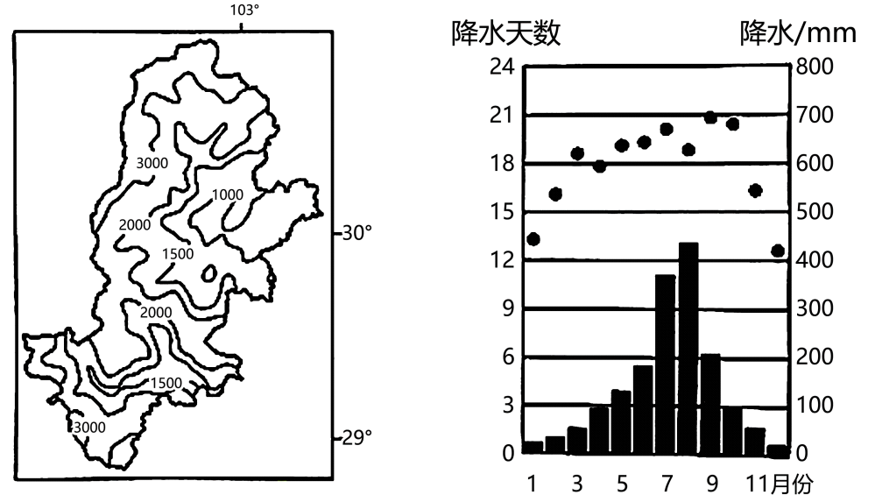
从自然环境角度分析雅安市发展大数据产业的优势。
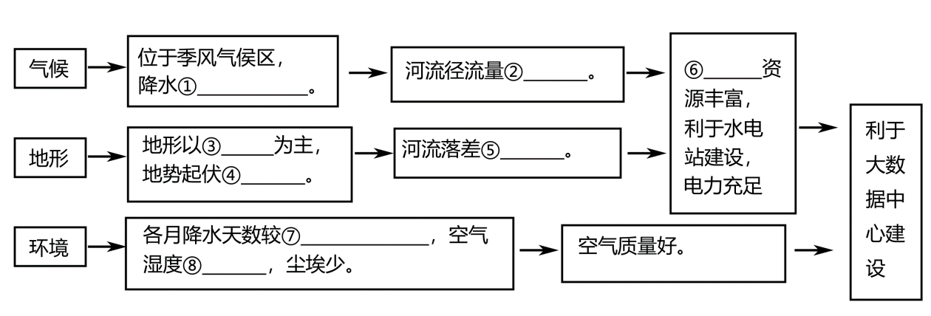
①____②____③____④____⑤____⑥____⑦____⑧____

